2 Ноября в Региональном центре оценки качества образования торжественно завершился образовательный медицинский форум для школьников!
2 ноября 2023г., в рамках образовательного медицинского форума для школьников, прошла традиционная интеллектуальная игра, после которой участники встретились с практикующим фельдшером скорой медицинской помощи и смогли не только узнать много нового об этой профессии, но и попробовать применить свои знания на практике! Все участники получили сертификаты участия и памятные подарки. 20 лучших участников приглашены на медицинский карьерный форум "Труд Крут", среди них учащиеся нашей школы Кудашкина Ульяна и Черкашин Илья. Благодаря подготовке на базе центра "Точка роста" ребята достойно представили свой район и свою школу, пожелаем им дальнейших успехов!
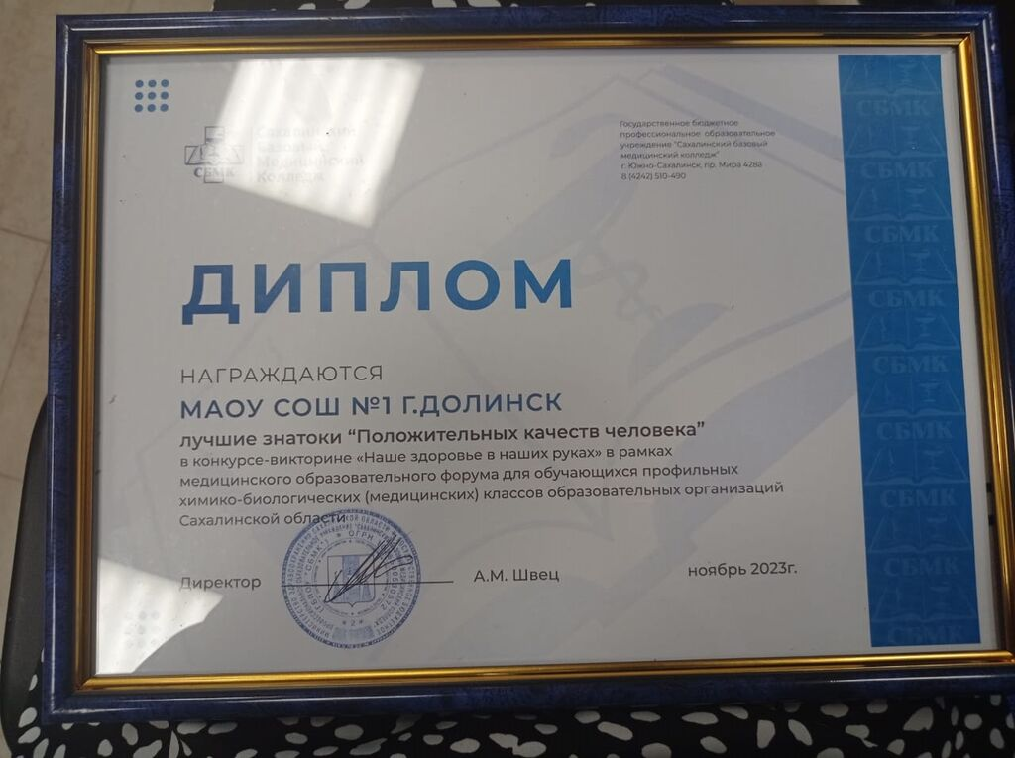
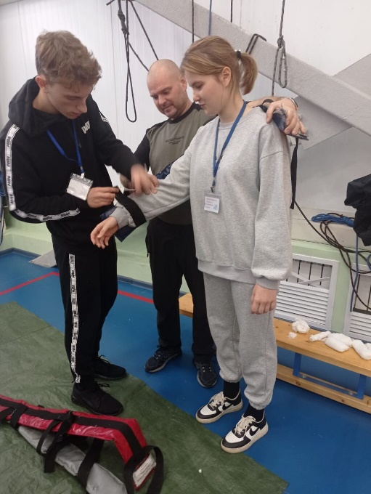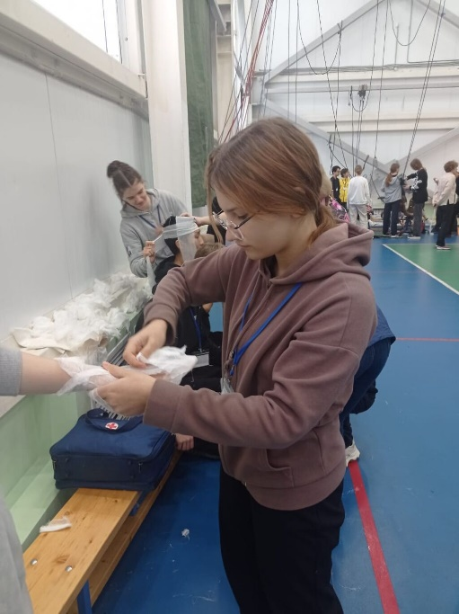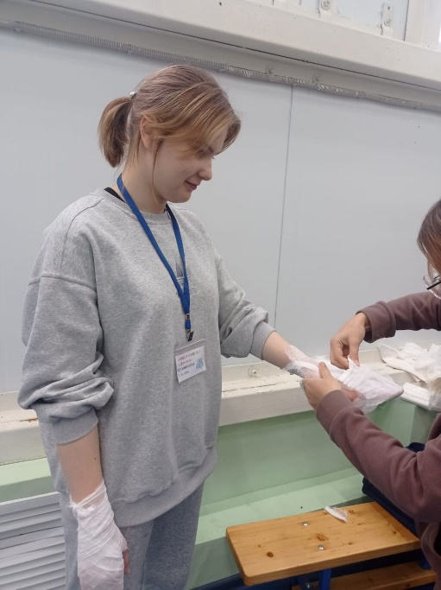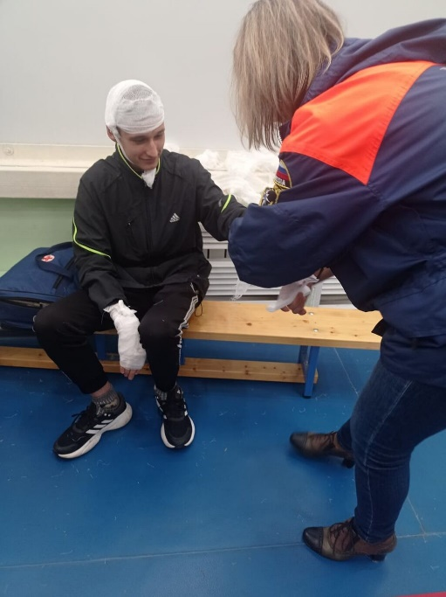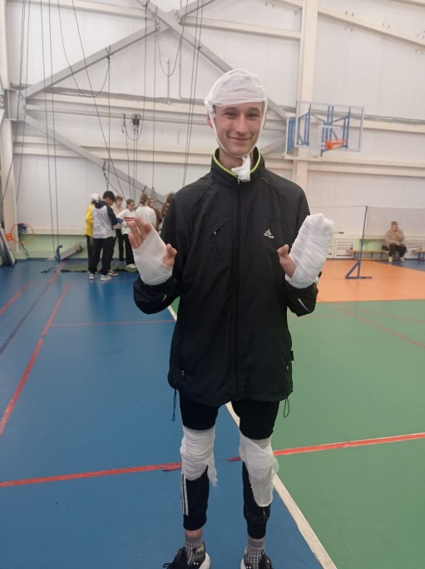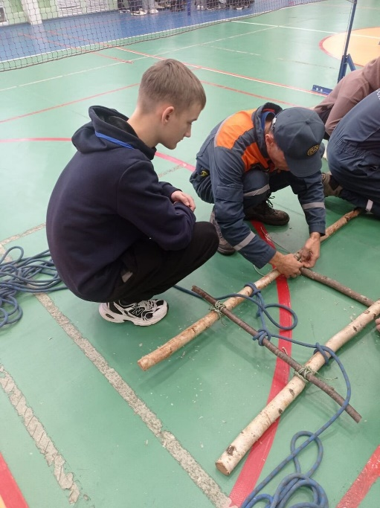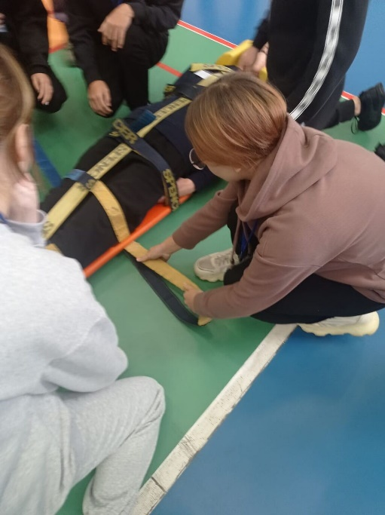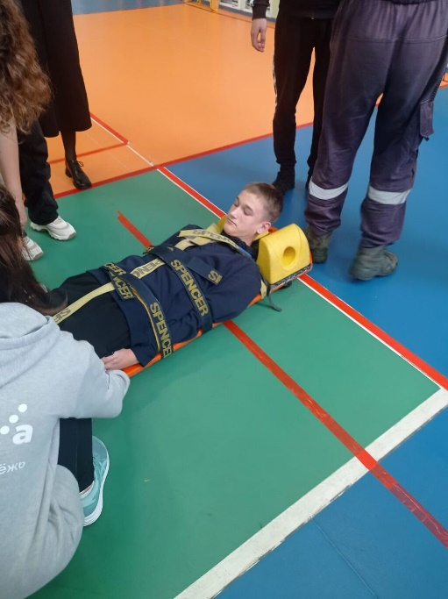
17.01.2024 обучающиеся Центра "Точка роста" МБОУ СОШ № 1 по программе внеурочной деятельности «Сестринское дело» в медицинском колледже г. Южно-Сахалинска проходили практические занятия «Первая помощь при кровотечениях». Ребята решили, по окончанию школы, поступать в медицинские учебные заведения. Данное мероприятие позволило им попрактиковаться и укрепиться в выборе будущей профессии.

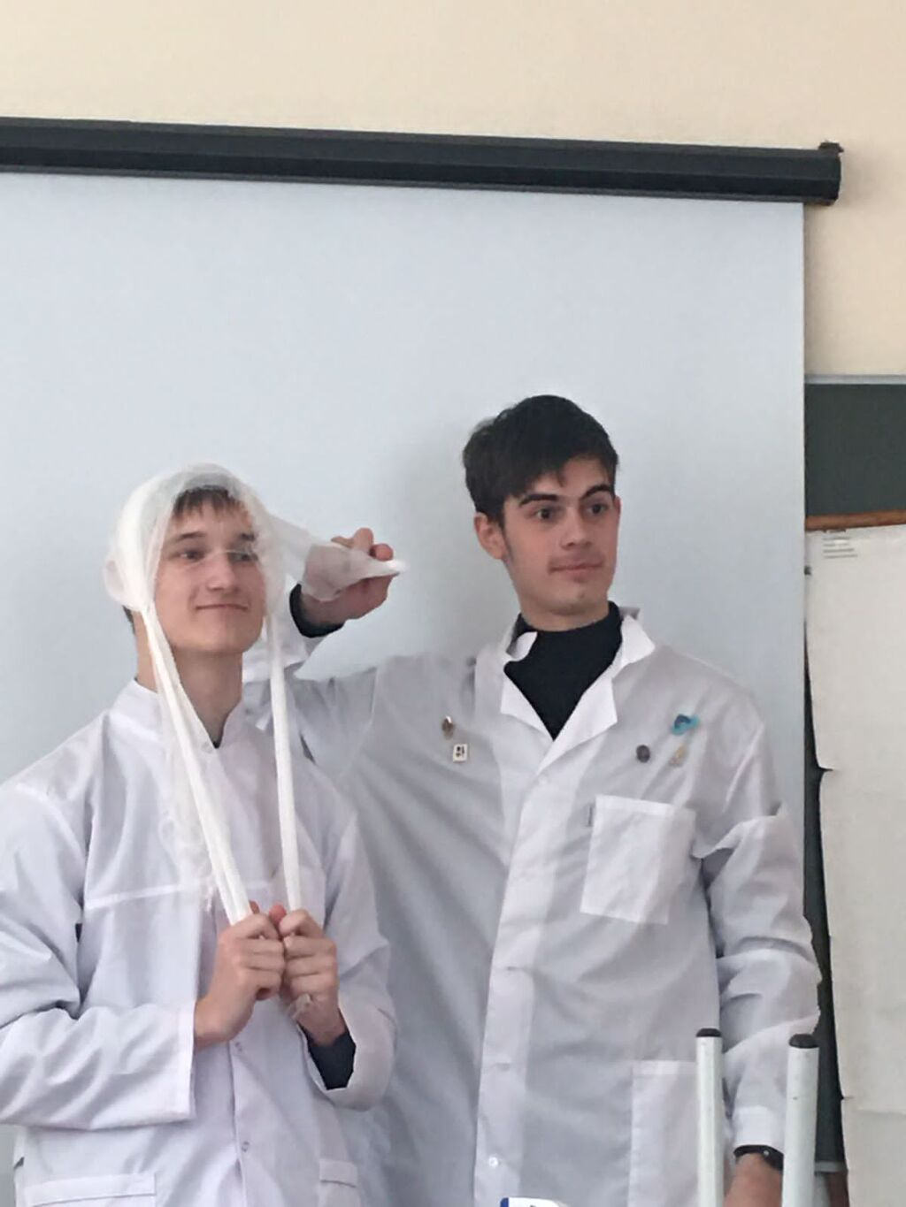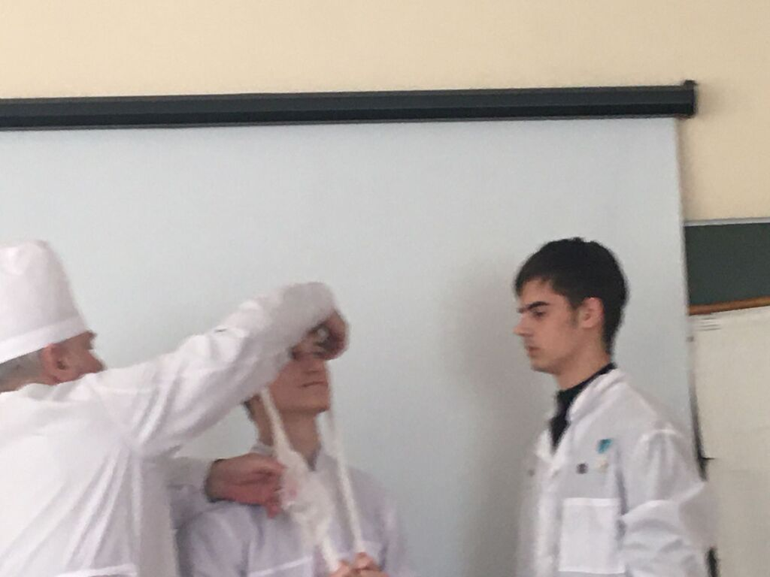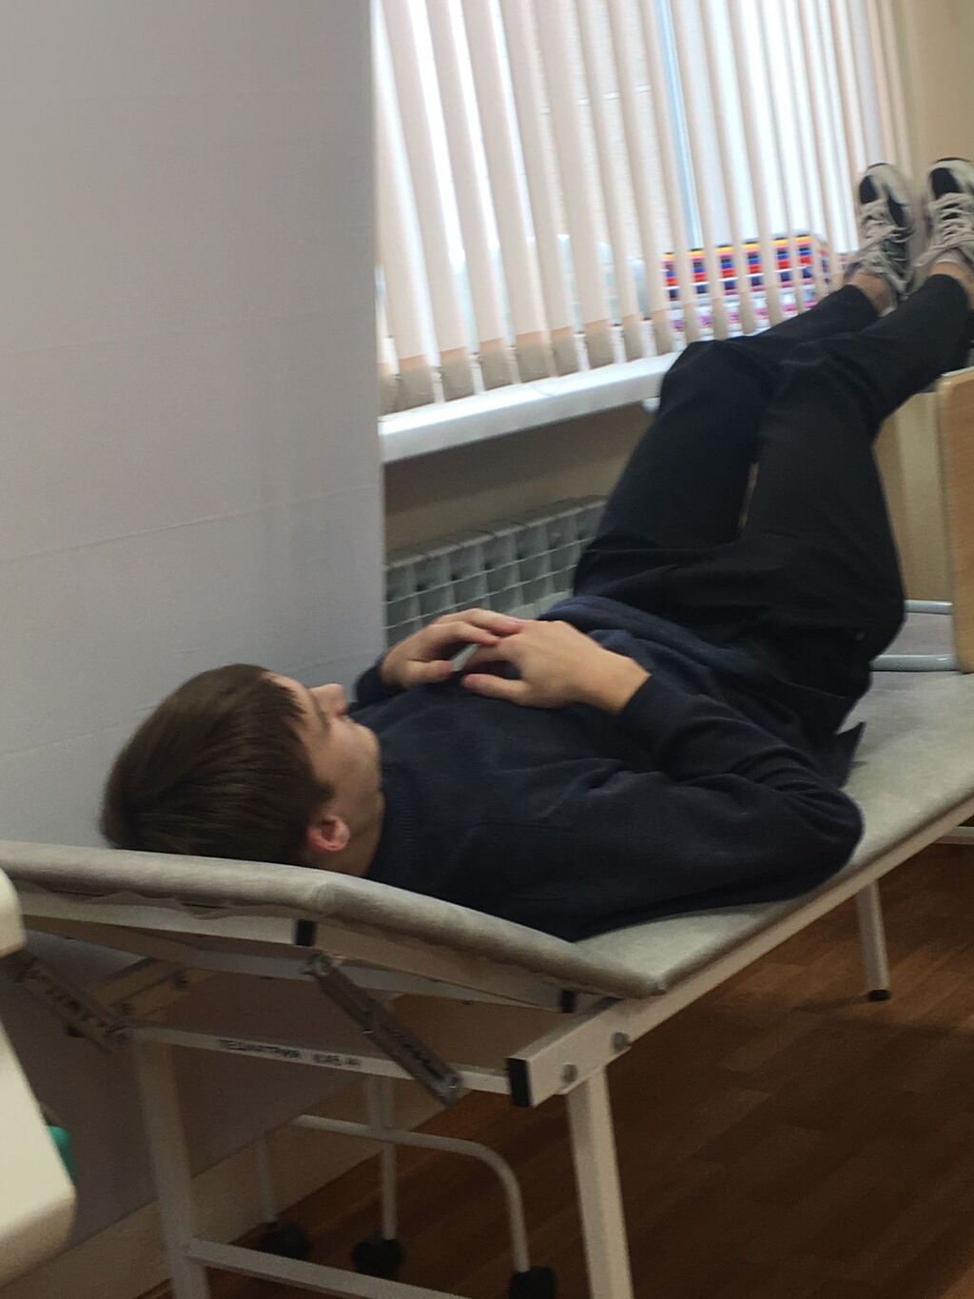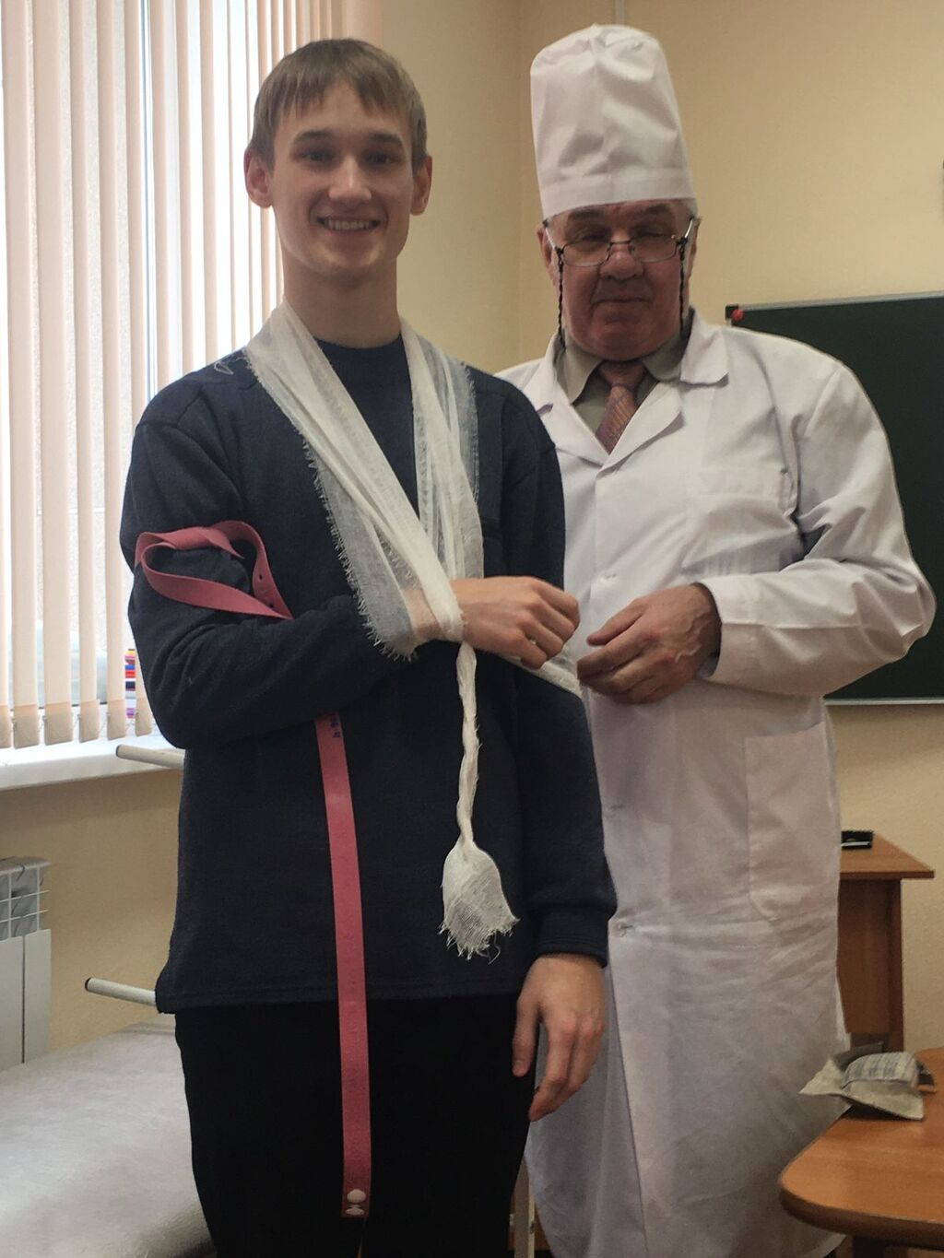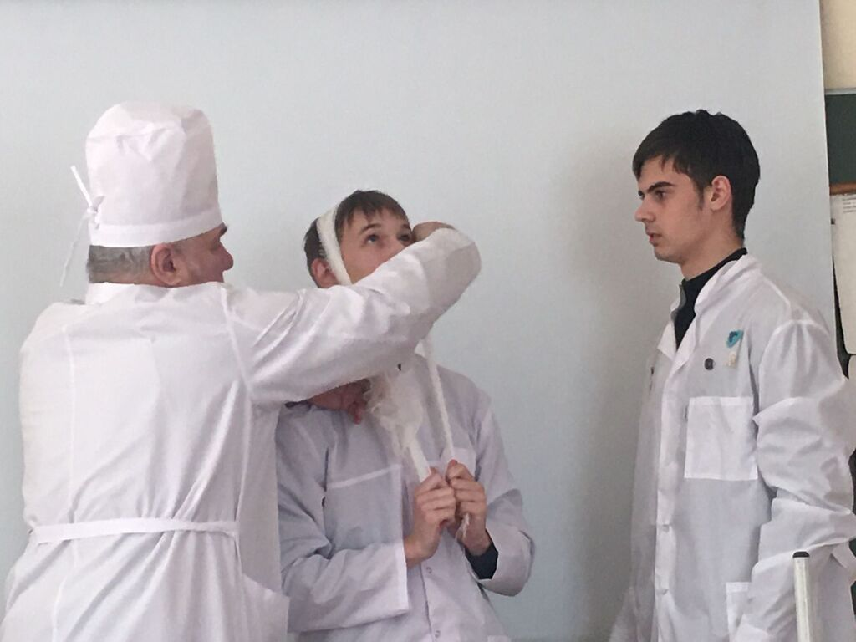
В рамках внеурочной деятельности по программе "Биология. Точка роста" обучающиеся 11 "А" класса подготовили проект о качестве воды в родниках города Долинска, который представили на региональном этапе Российского водного конкурса 6 февраля 2024г. в ГБУ РЦОКОСО, где обсуждались важные экологические темы - загрязнение водоемов острова, охрана и восстановление водных ресурсов! В рамках подготовки проекта обучающиеся провели исследование качества воды в родниках г. Долинска, на оборудовании Центра "Точка роста" пробы воды прошли химический и бактериологический анализ. По результатам исследований самыми чистыми признаны родники возле Школы №1 и на улице Долинской!
В рамках внеурочной деятельности по программе "Биология. Точка роста" обучающиеся 11 "А" класса подготовили проект о качестве воды в родниках города Долинска, который представили на региональном этапе Российского водного конкурса в ГБУ РЦОКОСО.
